参考例

あなたの力を町内会活動に生かしてみませんか？

○○町内会では、「みんなが安心して暮らせるまちづくり」を目標に、さまざまなまちづくり活動に取り組んでいます。
「町内会活動に興味がある。」「地域のために何かしてみたい。」と思った皆さん。
ぜひ、私たちと一緒に○○町内会を盛り上げましょう！

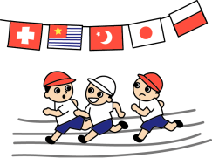

【 問い合わせ先 】
○○町内会
○区北○条西○丁目 （担当○○）
TEL：○○○－○○○○ FAX：○○○－○○○○

・町内会が実施する活動・行事の企画立案

・町内会が実施する事業への従事、イベントの運営

・「○○町内会だより」の編集、発行

・○○町内会ホームページ作成・管理
活動内容は・・・

○○町内会にお住まいの方ならどなたでも
大歓迎です。（年齢、経験は問いません！）
活動内容はいろいろありますので、下記まで
お問い合わせください。

